La base : versionner tout ce que l’on produit
1. Pourquoi versionner
Peut-être travaillez-vous aujourd’hui sans utiliser de gestion de configuration. Si c’est le cas, vous développez de façon continue une application sans jamais marquer de version. C’est-à-dire que vous déployez l’application quand vous pensez être prêt, puis vous l’améliorez à chaque fois que cela vous semble nécessaire, en mettant à jour l’application telle qu’elle existe en production.
Quand vous vous retournez, vous ne voyez qu’une seule application, comme si elle avait été développée d’un seul trait jusqu’à aujourd’hui.
Si vous travaillez à plusieurs, vous être obligé de séparer la propriété de chaque fichier entre chaque membre de l’équipe. Il est impossible de modifier un fichier à plusieurs, sous peine d’effacer le travail des autres, ou de créer du code incompatible avec le reste de l’application.
Pour faire simple, vous ne pouvez pas revenir en arrière, vous ne pouvez pas savoir ce que votre collègue a fait, vous ne pouvez pas contrôler ce que vous mettez en production, vous ne pouvez pas automatiser des tests sans tout retester à chaque fois, vous ne pouvez pas mesurer les possibles effets de bords d’un changement, vous ne pouvez pas procéder par dichotomie lors d’une recherche d’erreur, etc.
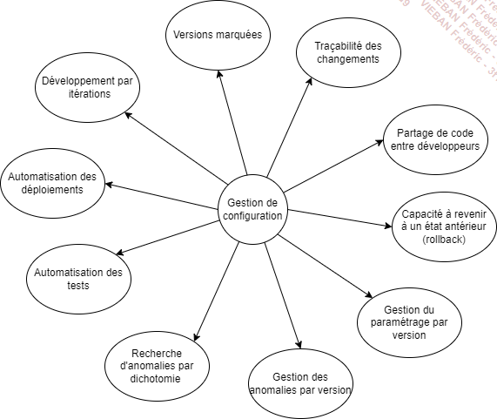
En réalité, plus personne, ou presque, ne peut développer un produit sans maintenir une gestion de configuration.
La gestion de la configuration est scindée en deux activités très complémentaires, pour ne pas dire indissociables :
- La gestion de version qui sert à aligner tous les composants d’une même application dans une même version, c’est-à-dire un même état intermédiaire et cohérent.
- La gestion de la configuration qui sert à définir les éléments de paramétrage du produit nécessaires à le faire fonctionner dans une version donnée, ainsi que les liens vers les versions de composants externes au produit qui sont eux aussi nécessaires à son fonctionnement dans cette même version de produit.
2. Versionner pour mieux automatiser
Tout ce qui est produit, réalisé, construit, par un processus humain, individuel ou en équipe, constitue un artefact. Dans un projet informatique, les artefacts sont nombreux : code de l’application, composants système, bases de données, scripts, données de configuration, documentation, configurations réseau, etc.
Alors que souvent seul le code source est versionné, il est important de prendre en compte tous les artefacts. Ils peuvent être versionnés dans le même gestionnaire que le code source, ou au travers d’outils dédiés apportant plus de fonctionnalités. Par exemple, les packages générés ou utilisés peuvent être gérés dans un dépôt spécifique, les bases de données peuvent l’être avec un outil qui versionne et maintient la cohérence de la structure des données.
L’intérêt de ces versions réside dans la possibilité pour une plateforme d’orchestrer l’automatisation complète de la création d’un environnement applicatif dans un état cohérent et correspondant à une version spécifique (dernière ou antérieure). Un état correspond aux caractéristiques techniques et fonctionnelles d’un système à un instant donné en englobant tous ses composants. La version est le marqueur de ces composants qui permet de retrouver l’état.
Par exemple, un état particulier de l’application correspond au moment où elle met à disposition une nouvelle fonctionnalité, ou déclenche une anomalie spécifique, ou encore utilise une brique technique particulière. Du point de vue du Product Owner, l’état sera représenté par une liste de fonctionnalités disponibles, et souvent malheureusement par une liste d’anomalies en cours. Du point de vue du System Owner, le même état correspond à un ensemble d’environnements techniques dans une version donnée, et possiblement également à une liste d’anomalies techniques en cours. Le tout représente l’état du système.
En ayant un état versionné de chacun des artefacts de l’application, il est ainsi possible de mettre en place un processus automatisé de déploiement d’une version de l’application, tel que le montre de façon très simplifiée le schéma suivant. L’objectif est de construire un environnement complet d’un état souhaité d’une application en faisant appel à un ensemble de scripts versionnés.
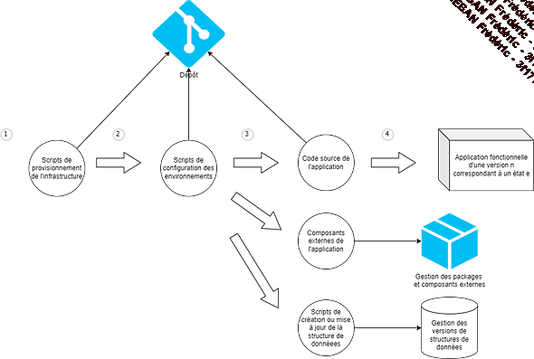
1- On extrait la version du script de montage des infrastructures correspondant à l’état que l’on souhaite utiliser. Dans une chaîne de déploiement continu, la gestion de la version du code de l’application et des scripts qui servent à la construire doit être alignée. Autrement dit, ils doivent être gérés dans le même dépôt et être marqués de la même version. À défaut, cette version sera gérée en dur dans les scripts et il faudra connaître la version du script de provisionnement des infrastructures qui sera liée à la version d’application que l’on souhaite reconstruire.
Le script d’infrastructure va provisionner les ressources système nécessaires, c’est-à-dire les conteneurs ou les machines virtuelles, les réseaux virtuels, les répartiteurs de charges, DNS, etc.
À ce niveau, on trouve des outils tels que Terraform ou Packer de Hashicorp, mais on peut aussi utiliser les outils de scripting propres à chaque pile d’infrastructure ou fournisseur de cloud tel que du Powershell ou du Shell.
2- Une fois les ressources système provisionnées, le script d’infrastructure appelle le script de configuration correspondant à la même version, afin de configurer les environnements qui accueilleront l’application. Ce script peut être généré par des outils tels que ANSIBLE, PUPPET, ou CHEF. Ils ont d’ailleurs un spectre large et peuvent aussi intervenir dans l’autre sens en pilotant la création de ressources système.
3- Le script de configuration se charge d’extraire les bons composants de leurs différents gestionnaires de versions : le code source qui est normalement géré dans le même dépôt que le script lui-même, les composants externes utilisés par l’application, le script de structure de la base (en général il s’agit d’un simple appel à l’outil qui gère la base de données, tel que LIQUIBASE).
4- Le script installe et configure l’application et ses composants. Le résultat est une application fonctionnelle installée sur des ressources dédiées et correspondant à l’état dans la version souhaitée.
3. Versionner pour collaborer
Travailler ensemble sur un même produit est une affaire d’organisation. Pour développer une application, il est nécessaire de coordonner le travail de toutes les personnes qui vont être amenées à collaborer sur le même produit, et parfois sur les mêmes fonctionnalités, voir les mêmes corrections. Le versionnage joue un rôle prépondérant dans cette organisation, car c’est précisément ce qui permet une collaboration efficace et sécurisée. Il y a donc probablement autant de possibilités d’organiser le travail dans un outil de versionnage qu’il y a de possibilités de collaborer. On peut cependant relever trois configurations principales :
Les équipes familiales
Ce sont typiquement des Feature Teams colocalisées, c’est-à-dire travaillant dans un même espace physique. Les membres de l’équipe sont en général relativement proches les uns des autres, pour peu qu’un management socialement sain et bienveillant soit à l’œuvre.
Ce qui caractérise ce type d’équipe est la confiance mutuelle. Dans cette configuration, il n’est pas utile d’en faire trop pour s’assurer que le travail répond bien aux critères qualitatifs attendus. Imposer trop de contrôle qualitatif serait tout simplement faire de la sur-qualité produisant alors un frein à la productivité et à l’agilité.
À l’inverse, il est important de mettre en place une stratégie de collaboration et de versionnage qui favorise la fluidité du travail et la capacité de se remettre rapidement et collectivement en question afin de prendre des mesures d’amélioration continue du produit et de son architecture. Bien rodées, ces équipes sont généralement hautement performantes.
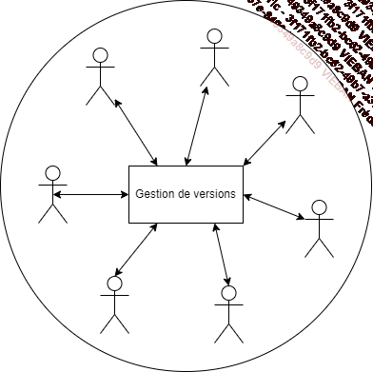
Les équipes distantes/offshores
La configuration de travail avec des équipes distantes est à la fois répandue et particulière. Il peut y avoir deux cas de figure :
- Les équipes distantes viennent en support ou en complément d’équipes locales. Dans ce cas, elles sont souvent utilisées pour développer ou maintenir un produit existant, bien qu’elles puissent être aussi affectées à de nouveaux produits.
Avec ce type de composition, il faudra choisir entre faire collaborer les équipes distantes et les équipes locales sur les mêmes périmètres fonctionnels, ou à l’inverse séparer complètement les périmètres de chacune des équipes.
En collaborant sur le même périmètre fonctionnel, il est probable qu’il soit nécessaire de renforcer le contrôle qualitatif des développements réalisés, surtout si l’équipe offshore reprend à son compte les évolutions et la maintenance d’une application existante. Des stratégies d’isolation du code source réalisé et des revues systématiques de code seront alors privilégiées.
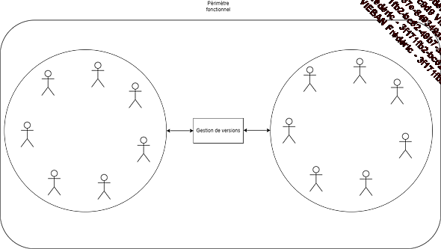
À l’inverse, les équipes distantes œuvrant sur des périmètres distincts se retrouvent dans une configuration plus autonome. On peut imaginer que chaque équipe choisisse sa stratégie de versionnage en l’adaptant à son contexte social. Cependant, un exercice régulier de fusion du code restera nécessaire et impliquera un audit de qualité, possiblement réciproque.
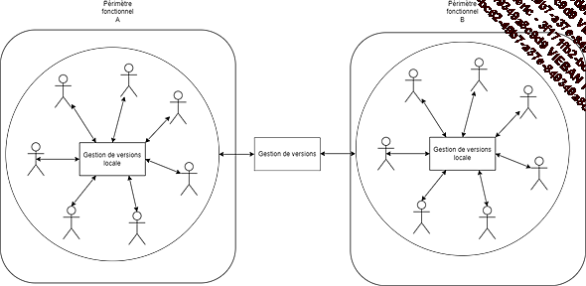
- Il n’y a pas d’équipe locale et tous les développements sont réalisés en offshore. Cette configuration est à peu près équivalente à une externalisation complète des développements.
Dans ce cas, l’équipe offshore a la maîtrise de la façon dont elle souhaite organiser son versionnage. Mais il restera quand même crucial pour l’équipe locale, de la même façon que si le développement était externalisé, de conserver le contrôle du dépôt du code source, afin de s’assurer à la fois de la possibilité de contrôler la qualité du produit, et de la pleine disponibilité et disposition de l’application. Il sera ainsi possible d’en transférer la réalisation vers une autre équipe ou un autre prestataire s’il y a lieu.
Équipe atomisée avec un cœur de résidents
Ce format correspond à une organisation collaborant au développement d’un produit open source. Il est généralement constitué d’un noyau de résidents permanents qui développent le cœur du produit et assurent un niveau de qualité optimum. Généralement c’est aussi ce noyau qui détermine la roadmap de développement du produit et assure l’essentiel des développements.
Un deuxième niveau de développeurs est constitué de contributeurs isolés et indépendants qui souhaitent apporter leur pierre à l’édifice. Malheureusement, ce deuxième niveau est souvent très hétérogène en termes de compétences et de disponibilité. Un contributeur occasionnel pourra se concentrer sur le cœur fonctionnel de son code, mais ne consacrera peut-être pas le temps nécessaire pour réaliser un test complet ni pour s’assurer que son code correspond bien aux normes de codage établies par l’équipe résidente, ou aux préconisations d’architecture. Cette disparité de profils et de pratiques doit pouvoir être gérée au niveau du versionnage en maîtrisant les apports des contributeurs externes et en constituant un filtre.
Ce mode de fonctionnement peut également être assimilé à une organisation fonctionnant avec des développeurs mutualisés qui interviennent sporadiquement sur plusieurs projets à la fois. La relation entre le développeur mutualisé et l’équipe cœur du produit se rapprochera du fonctionnement d’une équipe développant en open source.
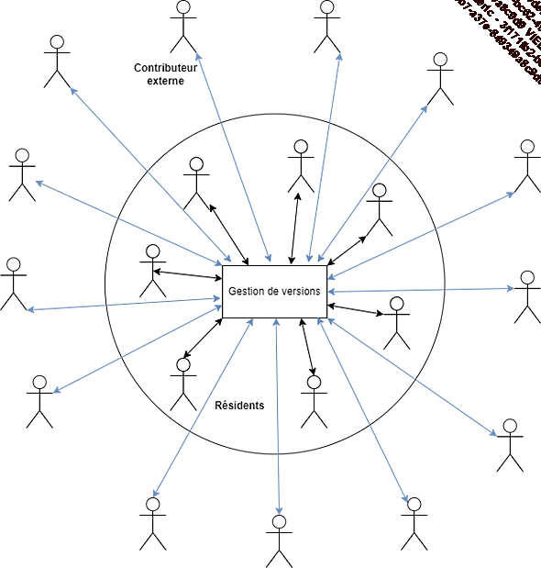
4. L’impact des modèles de déploiement
Pour les produits professionnels sur l’étagère, dit "on-premise"
Ce sont les applications professionnelles que nous connaissons depuis toujours dans les systèmes d’information. Les clients achètent un droit d’usage auprès d’éditeurs spécialisés. Les applications sont installées sur les environnements du client, qu’ils soient hébergés dans un centre de données privé ou même chez un fournisseur de cloud public de type Azure ou Amazon.
Chaque version est propre au client et celui-ci peut donc demander le développement de spécifiques liés directement à son besoin. La règle communément admise est qu’un logiciel professionnel doit couvrir le besoin client à 80 % avec les fonctionnalités standards et ne doit pas dépasser plus de 20 % de spécificités. Mais c’est généralement ici qu’intervient la complexité car l’éditeur devra réaliser un développement spécifique qui n’appartiendra qu’à un client en particulier. D’ailleurs, le client peut réclamer l’exclusivité du développement en question.
D’un point de vue technique, cela implique de maintenir une version de produit qui aura un cycle de vie particulier et propre au client. Avec le temps, ces versions s’écartent de la version mère du produit, tant fonctionnellement que techniquement, et il devient nécessaire de réaligner la version spécifique. Le risque est finalement que l’écart soit trop important, avec par exemple une pile technique complètement différente, ou de nouveaux modules fonctionnels incompatibles avec l’usage du client. Quoi qu’il en soit, ces mises à jour sont de vrais projets en soi. Pour que cela reste réalisable sans effort démesuré, il est nécessaire de maintenir un système de versionnage qui soit rigoureux et adapté.
Pour les produits SaaS
Les produits SaaS étant par nature des services informatiques et non des produits installables, ils ont la particularité de ne proposer qu’une seule version en production, identique pour tous les clients. Il n’y a donc pas de développements spécifiques associés à une application SaaS. Si un éditeur de solutions SaaS propose malgré tout des spécifiques à ses clients, le nouveau produit ainsi créé rentre dans la catégorie des produits spécifiques hébergés par l’éditeur lui-même, et il est donc soumis à un droit d’usage.
Le fait de n’avoir qu’une seule version de production simplifie grandement la vie de l’éditeur, mais lui offre également des possibilités nouvelles ainsi que des contraintes. La possibilité nouvelle est par exemple de pouvoir déployer en continu les développements, mais également de pouvoir réaliser de l’AB testing, c’est-à-dire de n’ouvrir un nouveau service qu’à une certaine partie des clients afin d’en tester la pertinence pendant un temps donné.
Mais les contraintes sont également fortes, car tout problème intervenant sur la solution est immédiatement répercuté pour l’ensemble des clients utilisateurs du service, avec un risque vital de perte d’opérationnalité de l’entreprise. Il est donc crucial d’avoir une stratégie de versionnage qui prenne en compte ce risque en proposant des solutions pour à la fois revenir en arrière immédiatement, mais également pour proposer une solution de correction la plus rapide possible.

